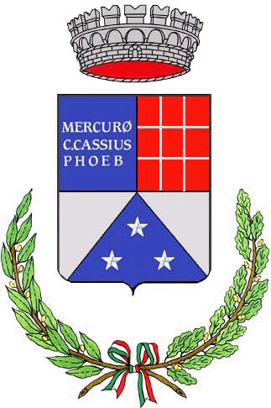
BIBLIOTECA COMUNALE
DI MESERO

presenta:

LABORATORIO
PER BAMBINI

SABATO 12 MAGGIO
ORE 10.30

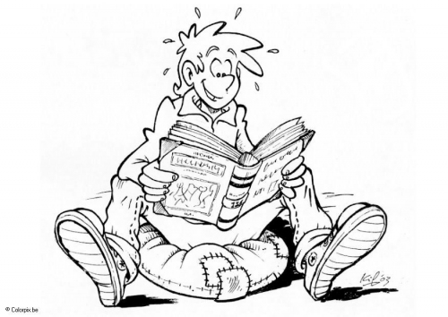
“ Se un buon lettore
vuoi diventare,
al maggio dei libri
devi partecipare! ”

…e per finire, piccolo rinfresco per tutti…

BIBLIOTECA COMUNALE DI MESERO: PIAZZA EUROPA N° 4
TEL: 02/ 9788519
MAIL: biblioteca.mesero@fondazioneperleggere.it

